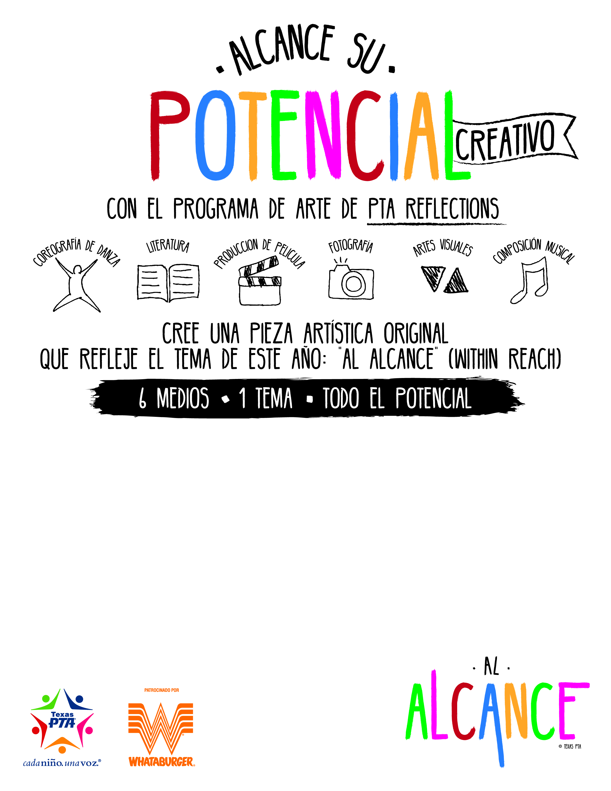
Añade la información de tu escuela aquí; categorías elegibles, notificación de la reunión, etc.
Se sugiere que incluya lo siguiente:
- En donde pueden encontrar los formularios y directrices
- La fecha límite para la presentación de obras (Date entries are due)
- En donde se deben de entregar

Las artes y el Programa de Reflections de National PTA, apoyan el éxito de los estudiantes y sirven como una herramienta valiosa para establecer alianzas sólidas en su comunidad escolar. Celebre el aprendizaje artístico en su comunidad escolar con Reflections.

